Navodila za LUM.

Danes se boste ukvarjali z neenakomernim razporejanjem oblik v sliki. Ne ustraši se, nič težkega ne bo. =)
V umetnosti velikokrat srečamo neenakomerno razporejene oblike. Pravzaprav je večina slikarskih in kiparskih del takšnih. Umetnik, ki se je s tem ukvarjal, je bil Henri Matisse. Takšne slike je ustvarjal tako, da je izrezoval barvne papirje in jih neenakomerno razporejal po slikovni površini.

Navodila:
- Mizo zaščiti s časopisnim papirjem.
- Iz belega lista A4 izreži večji kvadrat.
- Na eni strani dobljeni kvadrat pobarvaj s svetlejšo barvo (npr. rumena, oranžna, svetlo modra …), na drugi strani pa s temnejšo barvo (npr. temno modra, vijolična, temno zelena …). Barvaš lahko z barvicami, voščenkami, flomastri, tempera barvami, vodenimi barvami – kar imaš doma.
- V pobarvan list prični zarezovati oblike, jih obračati navzven in tako obrnjene zalepi na svoje mesto. Nastala bo zanimiva slika v tehniki kolaža, v kateri bodo oblike neenakomerno razporejene.

Demonstracija:
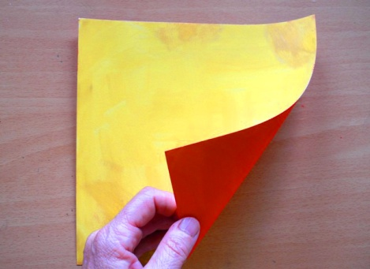  Pripravili smo si list, ki smo ga obarvali z različnima barvama. | 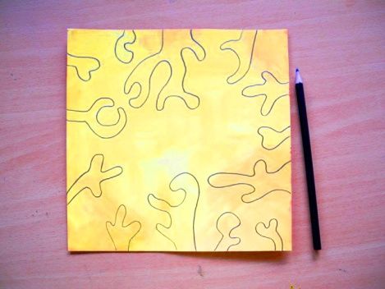  S svinčnikom narišemo oblike po svoji domišljiji. Te oblikujemo od roba lista navznoter.
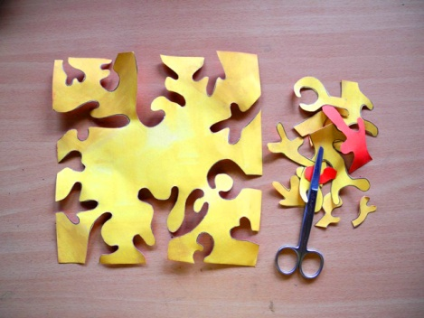  S škarjami natančno izrežemo vse narisane oblike. | 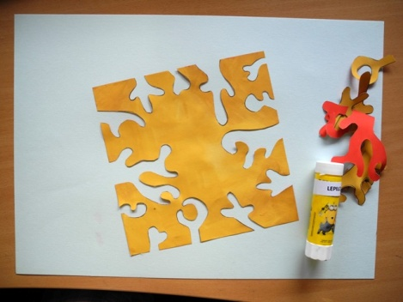  Kvadrat zdaj prilepimo na risalni list ali bel pisarniški list. Vsako obliko, ki smo jo izrezali, bomo prilepili na njeno mesto tako, da jo bomo obrnili navzven.
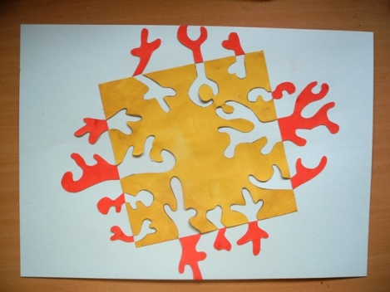
Ker smo vsako obliko obrnili navzven, so te oblike v rdeči barvi. Dokončana slika deluje zanimivo in razgibano.

